Министерство образования Республики Беларусь

Учреждение образования
БелорусскиЙ государственный университет
информатики и радиоэлектроники

Факультет информационных технологий и управления

Кафедра информационных технологий автоматизированных систем

Дисциплина: Интернет-технологии и веб-программирование

ОТЧЁТ
по практической работе №1
на тему

Middleware и шаблонизаторы

Вариант № 115

Выполнила |  | Д. Г. Цыганчук
Проверила |  | А. Л. Гончаревич

Минск 2026
СОДЕРЖАНИЕ

1 Цель работы 3
2 Краткое описание проекта 4
3 Ход работы 5
3.1 Настройка проекта и EJS 5
3.2 Создание шаблонов EJS 5
3.3 Реализация middleware 5
3.4 Маршруты и рендеринг 7
3.5 Обработка ошибок 9
4 Ответы на контрольные вопросы 11
Заключение 12
Приложение А (обязательное) Листинг middleware и EJS-шаблонов 13
Приложение Б (справочное) Демонстрация валидации 17

- ЦЕЛЬ РАБОТЫ

Освоение концепции middleware в Express.js, разработка кастомных middleware для логирования, аутентификации, обработки ошибок. Изучение работы шаблонизаторов (EJS) для генерации динамических HTML-страниц на сервере. В качестве основы взяты наработки лабораторных работ 1-3, которые привели к разработке серверной части курсового проекта на тему «Создание социальной сети для профессионалов с резюме и вакансиями».

- КРАТКОЕ ОПИСАНИЕ ПРОЕКТА

Современная разработка серверных веб-приложений на платформе Node.js с использованием фреймворка Express строится вокруг гибкой концепции промежуточного программного обеспечения, или middleware. Middleware представляет собой функции, которые имеют последовательный доступ к объекту входящего HTTP-запроса req, объекту исходящего ответа res и следующей функции промежуточной обработки, которую обозначают как next(). Порядок объявления этих функций в исходном коде имеет важное значение, так как их выполнение происходит строго последовательно. В архитектуре Express выделяют базовые типы middleware: функции уровня приложения, уровня маршрутизатора, специализированные обработчики ошибок, а также встроенные и сторонние решения.
Для оптимизации процесса разработки фреймворк Express предоставляет встроенные middleware, которые закрывают типовые потребности веб-сервера. express.json() предназначен для парсинга входящих запросов, которые поставляют данные в формате JSON. express.static() обеспечивает безопасную раздачу статических ресурсов – изображений, каскадных таблиц стилей и клиентских JavaScript-файлов – напрямую из указанной директории сервера.
Помимо применения стандартных решений, архитектура фреймворка поощряет создание кастомных (пользовательских) middleware. Они реализуются как функции с тремя параметрами: req, res, next. Разработка собственных промежуточных слоев необходима для внедрения специфической бизнес-логики, которая должна выполняться до основной обработки запроса, например, сквозное логирование активности, проверка параметров авторизации и прав доступа, форматирование данных или защита от спама. Ключевым архитектурным правилом при создании кастомных middleware является необходимость явного вызова функции next(): без ее вызова цепочка прервется, и сервер оставит запрос клиента в состоянии бесконечного ожидания ответа.
Для рендеринга на стороне сервера (Server-Side Rendering) в Express применяются движки шаблонов, одним из которых является EJS (Embedded JavaScript). Он позволяет внедрять конструкции и переменные JavaScript в HTML-разметку.
Вместо отправки сырых строковых данных или JSON-объектов сервер использует метод res.render(). Метод принимает название EJS-шаблона и объект с данными в качестве аргументов. В процессе обработки движок EJS сопоставляет переданные данные с разметкой шаблона, выполняет необходимые циклы и условные операторы, и генерирует итоговую статичную HTML-страницу.
Разделение логики извлечения данных и их визуального представления позволяет создавать гибкие, масштабируемые и легко поддерживаемые динамические веб-интерфейсы.

- ХОД РАБОТЫ

Ссылка на репозиторий: https://github.com/nanasssty-prog/CareerHub.
Листинг ключевых фрагментов middleware логирования, проверки авторизации, обработки ошибок, и EJS-шаблонов приведен в приложении А.
В качестве основы взяты наработки лабораторных работ №1-3, которые привели к разработке серверной части курсового проекта на тему «Создание социальной сети для профессионалов с резюме и вакансиями».

  - Настройка проекта и EJS

В pgAdmin4 существует база данных CareerHub_DB и пользователь careerhub_user, БД подключена к проекту.
Установлена зависимость EJS: npm install ejs.
В server.js добавлены: app.set('view engine', 'ejs'); для возможности встраивать в разметку JavaScript-код и app.set('views', './views');.

  - Создание шаблонов EJS

Создана папка views/. Создан файл layout.ejs с общим каркасом <%- body %>. Созданы три страницы:
– index.ejs – главная страница (список элементов);
– item.ejs – детальная страница элемента (по ID);
– add.ejs – форма добавления нового элемента.

  - Реализация middleware

Реализовано Middleware логирования с выводом сообщений в консоль и в файл /logs/access.log. Оно выводит дату и время вызова запроса, метод, URL и длительность выполнения запроса, что показано на рисунке 1. Код промежуточного обработчика приведен в приложении А.

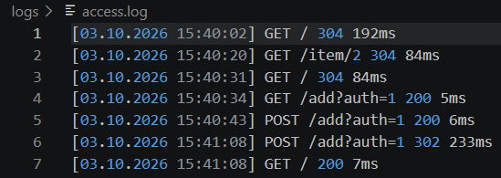

Рисунок 1 – Результат логирования http-запросов в файл

На рисунке 2 отображена логика работы с файлом: если директории /log нет, она создается, а если есть, то логи записываются в конец файла. Максимальный размер файла – 5 МБ, при превышении логи записываются в новый файл. Максимальное количество файлов – 10.

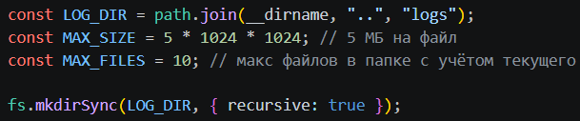

Рисунок 2 – Код логирования в файл

Функция логирования регистрируется с помощью app.use() в самом начале жизненного цикла запроса. При любом обращении к серверу, будь то запрос страницы или отправка формы, функция извлекает HTTP-метод GET или POST, запрашиваемый URL-адрес и текущее серверное время. Эти данные выводятся в консоль разработчика. Вызов функции next() сигнализирует приложению, что логирование завершено и запрос должен быть передан следующему обработчику в цепочке.
Внутрь разметки index.ejs и add.ejs искусственно добавлена подстрока ?auth=1. Реализовано middleware для имитации авторизации: проверяет наличие query-параметра ?auth=1. Если его нет, перенаправляет на /login или устанавливает req.user = { name: 'Гость' }). Это сделано для защиты страницы добавления вакансий /add от анонимных пользователей. Специальный обработчик маршрута изображен на рисунке 3, а также в приложении А.

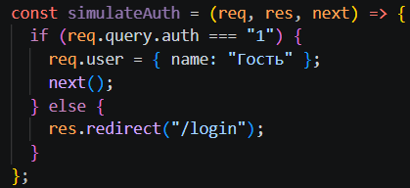

Рисунок 3 – Middleware проверки авторизации

Этот middleware применяется локально только к защищенным маршрутам. Функция проверяет наличие query-параметра auth=1 в адресной строке. Если условие выполняется, система имитирует успешный вход, прикрепляя объект req.user к запросу, и пропускает пользователя к HTML-форме через next(). Если параметра нет, конвейер прерывается: вместо отображения формы сервер отправляет клиенту HTTP-статус редиректа res.redirect, принудительно направляя его на страницу авторизации.
  - Маршруты и рендеринг

Код обработки HTTP-запросов описан в файле /routes/pages.js.
GET / передает список вакансий и направляет на страницу index.jsp, которая отрисовывает переданный ей список. Также в нем прописан throw new Error("Тестовая поломка для 500 ошибки"); для генерации ошибки 500. Главная страница в реальном времени отображена на рисунке 4.

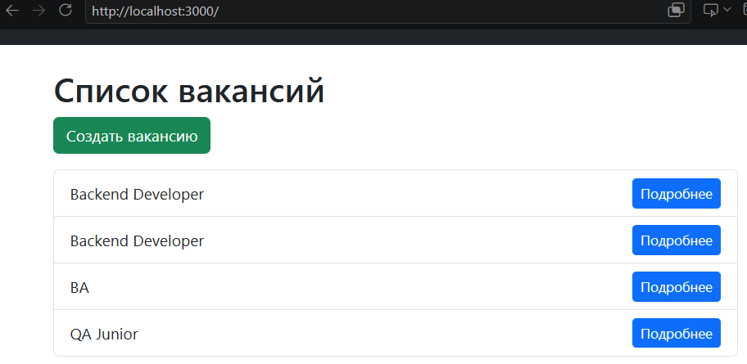

Рисунок 4 – Главная страница

GET /item/:id передает запрашиваемую вакансию и направляет на страницу item.jsp, которая отрисовывает детальную страницу элемента. На рисунке 5 показан пример страницы вакансии.

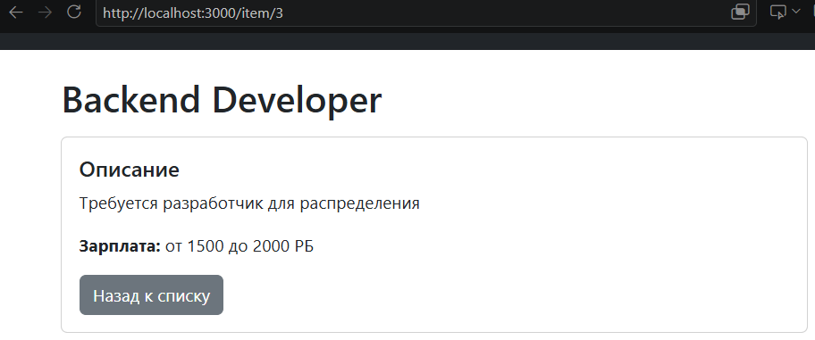

Рисунок 5 – Страница вакансии

При отправке запрос GET /add сначала проходит через middleware авторизации, а затем направляет на форму добавления новой вакансии, что показано на рисунке 6.
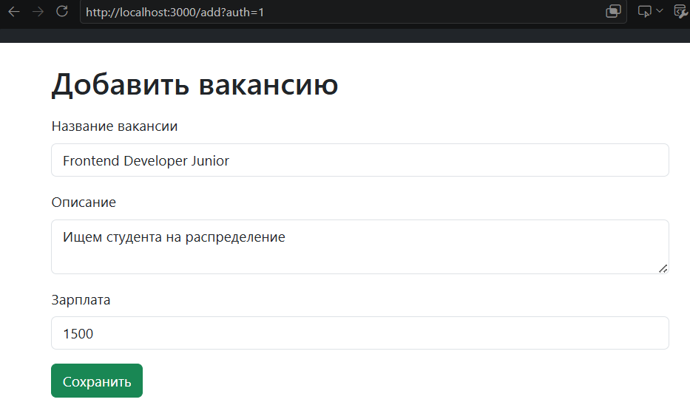

Рисунок 6 – Форма добавления вакансии

Для формы добавления вакансии реализована валидация и на стороне сервера, и на стороне клиента. Клиентская валидация показана на рисунке Б.1 и определена в файле разметки формы add.js благодаря добавлению атрибутов: required запрещает пустые текстовые поля и выводит на экран предупреждение «Please fill out this field.», что показано на рисунках Б.2 и Б.3; type="number" разрешает вводить только цифры, знак минуса, плюса и разделитель, в зависимости от настроек системы, не принимает знак экспоненты, запрещает пробел и пустую строку; min="0" запрещает вводить отрицательные числа, что показано на рисунке Б.4, step="0.01" запрещает больше двух знаков после разделителя, что показано на рисунке Б.5. Все они блокирует отправку формы на сервер.
Серверная валидация прописана в файле \validation\validationHelper.js, код показан на рисунке 7, и pages.js, код файла отображен на рисунке 7, и не дает сохранить некорректные данные в БД, а также не дает обработке запроса зависнуть. Серверная валидация осуществляет запрет на пустые поля, поля из пробелов, накладывает ограничения на количество символов:для названия – от 5 до 100, для описания – от 10 до 500 символов, что отображено на рисунке 8; запрет отправку числового поля из пустой, пробельной или символьной строки, ограничивает диапазон числа от 1 до 100000, что показано на рисунке 9, и не более двух знаков после разделителя.
При нажатии кнопки «Добавить вакансию» происходит отправка запроса POST /add, который проходит через middleware авторизации, а затем вызывает операцию добавления элемента в таблицу вакансий, а потом перенаправляет на главную страницу index.jsp. Для демонстрации на рисунке 6 на главной странице index.ejs показана добавленная вакансия «Frontend Developer Junior».
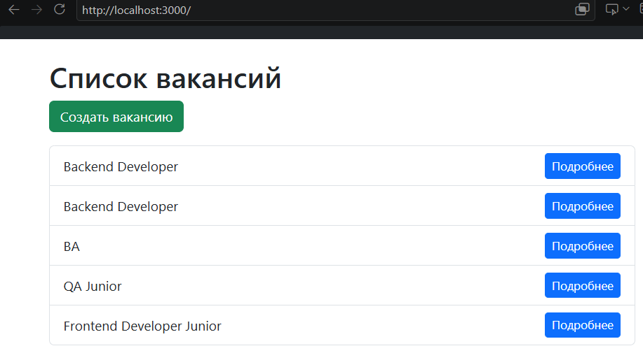

Рисунок 7 – Демонстрация добавления вакансии

Данные хранятся в БД.

  - Обработка ошибок

Для корректного информирования пользователей о сбоях добавлены замыкающие обработчики в конце файла маршрутизации. Код представлен на рисунке 8, а также в приложении А.

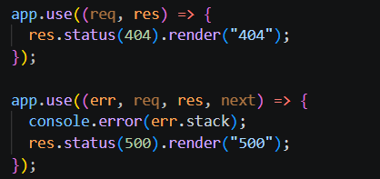

Рисунок 8 – Middleware обработки ошибок

Middleware ошибки 404 не имеет привязки к конкретному URL и размещается после всех существующих маршрутов. Если ни один из описанных маршрутов, например, /, /add, /item/:id, не совпал с тем, что ввел пользователь, запрос попадает в эту функцию. Она устанавливает статус 404 и рендерит пользователю дружелюбный шаблон 404.ejs вместо стандартной безликой ошибки браузера 500 глобального обработчика событий. Ошибка 404 показана на рисунке 9.
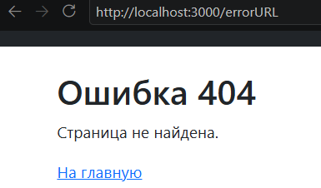

Рисунок 9 – Ошибка 404

Middleware ошибки 500 принимает четыре аргумента: err, req, res, next. На страницу 500 можно перейти, если в коде метода получения всех вакансий прописать throw new Error("Тестовая поломка для 500 ошибки"); – в таком случае главный файл разметки index.ejs, который запрашивает из БД все вакансии, не откроется, и управление перейдет к глобальному обработчику ошибок 500, который откроет страницу 500.ejs. Ошибка 500 отображена на рисунке 10.

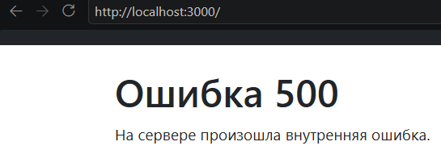

Рисунок 10 – Ошибка 500

Экспресс распознает этот модуль как обработчик исключений. Если в коде контроллеров базы данных произойдет сбой, например, отключится PostgreSQL, ошибка будет перехвачена блоком catch и передана сюда через вызов next(error). Функция залогирует технические детали в консоль для разработчика, а пользователю безопасно отобразит шаблон 500.ejs с извинениями, не раскрывая конфиденциальных данных об архитектуре базы данных.

- ОТВЕТЫ НА КОНТРОЛЬНЫЕ ВОПРОСЫ

26. Как в EJS использовать функцию helper в шаблоне?
Передать саму функцию в метод render вместе с данными: res.render('index', { formatDate, date: myDate }). В самом шаблоне вызвать её так: <%= formatDate(date) %>. Альтернативно можно глобально определить её через app.locals.formatDate = ....
27. Почему middleware для статики обычно подключается до всех маршрутов?
Чтобы запросы за картинками, шрифтами и стилями сразу удовлетворялись и не проходили через парсеры тела, проверки токенов авторизации и логику маршрутов. Это значительно экономит ресурсы сервера.
28. Как реализовать middleware, которое блокирует запросы с определённого IP-адреса?
Считать свойство req.ip и сверить его с массивом заблокированных адресов: (req, res, next) => { if (blockedIPs.includes(req.ip)) res.status(403).send('Доступ запрещен'); else next(); }

ЗАКЛЮЧЕНИЕ

Освоены концепции middleware в Express.js, разработаны кастомные middleware для логирования, аутентификации, обработки ошибок. Изучены работы шаблонизаторов EJS для генерации динамических HTML-страниц на сервере.
Изучена и на практике применена концепция Server-Side Rendering (рендеринг на стороне сервера) с использованием фреймворка Express.js. В отличие от предыдущей архитектуры, определенной в лабораторных работах №1-3, где сервер функционировал исключительно как REST API и возвращал сырые данные в формате JSON, в данной работе сервер берет на себя задачу генерации полноценного пользовательского интерфейса. Это происходит за счет использования шаблонизатора EJS и промежуточных обработчиков.
Шаблонизатор EJS позволяет описывать структуру страниц с помощью стандартной HTML-разметки, внедряя в нее управляющую логику на языке JavaScript с помощью тегов <% %> и <%= %>. Благодаря этому сервер может на лету формировать HTML-код, адаптируя его под текущее состояние БД. Динамичность созданных страниц выражается в условном рендеринге, например, корректное отображение зарплаты в зависимости от типа данных объект или число, циклической генерации списков, то есть вывод множества вакансий из базы данных с использованием одного шаблона index.ejs и переиспользовании базового файла разметки layout.ejs для множества уникальных URL-адресов.
В Express.js промежуточное программное обеспечение middleware представляет собой функции, которые имеют последовательный доступ к объекту запроса req, объекту ответа res и функции маршрутизации next(). Такая архитектура позволяет выстроить конвейер обработки HTTP-запросов, где каждый промежуточный слой выполняет свою узкоспециализированную задачу до того, как запрос достигнет конечного контроллера. В рамках проекта CareerHub разработаны и внедрены кастомные middleware для решения таких задач: сквозное логирование действий пользователей, имитация проверки прав доступа для защиты маршрутов создания вакансий, а также глобальный перехват и безопасная обработка серверных и клиентских ошибок.

ПРИЛОЖЕНИЕ А
(обязательное)
Листинг middleware и EJS-шаблонов

Middleware логирования с выводом сообщений в консоль и в файл /logs/access.log:
const fs = require("fs");
const path = require("path");

const LOG_DIR = path.join(__dirname, "..", "logs");
const MAX_SIZE = 5 * 1024 * 1024; // 5 МБ на файл
const MAX_FILES = 10; // макс файлов в папке с учётом текущего

fs.mkdirSync(LOG_DIR, { recursive: true });

const pad = (n) => String(n).padStart(2, "0");
const now = () => {
const d = new Date();
return (
`${pad(d.getDate())}.${pad(d.getMonth() + 1)}.${d.getFullYear()} ` +
`${pad(d.getHours())}:${pad(d.getMinutes())}:${pad(d.getSeconds())}`
);
};

const logFile = path.join(LOG_DIR, "access.log");

const cleanOldLogs = () => {
const archives = fs
.readdirSync(LOG_DIR)
.filter((f) => /^access-\d+\.log$/.test(f))
.sort();

archives
.slice(0, Math.max(0, archives.length - (MAX_FILES - 1)))
.forEach((f) => fs.unlinkSync(path.join(LOG_DIR, f)));
};

const writeLog = (message) => {
const line = `[${now()}] ${message}\n`;

try {
if (fs.statSync(logFile).size >= MAX_SIZE) {
fs.renameSync(logFile, path.join(LOG_DIR, `access-${Date.now()}.log`));
cleanOldLogs();
}
} catch {}

fs.appendFile(logFile, line, () => {});
};

const logger = (req, res, next) => {
const start = Date.now();
res.on("finish", () => {
const info = `${req.method} ${req.originalUrl} ${res.statusCode} ${Date.now() - start}ms`;
console.log(`[${now()}] ${info}`);
writeLog(info);
});
next();
};

module.exports = logger;
module.exports.writeLog = writeLog;

Middleware проверки авторизации:
const simulateAuth = (req, res, next) => {
if (req.query.auth === "1") {
req.user = { name: "Гость" };
next();
} else {
res.redirect("/login");
}
};

Middleware обработки ошибок:
app.use((req, res) => {
res.status(404).render("404");
});

app.use((err, req, res, next) => {
console.error(err.stack);
res.status(500).render("500");
});

Разметка 404.ejs:
<h1>Ошибка 404</h1>
<p>Страница не найдена.</p>
<a href="/">На главную</a>

Разметка 500.ejs:
<h1>Ошибка 500</h1>
<p>На сервере произошла внутренняя ошибка.</p>

EJS-шаблон index.ejs:
<h1>Список вакансий</h1>
<a href="/add?auth=1" class="btn btn-success mb-3">Создать вакансию</a>

<% if (vacancies.length === 0) { %>
<p>Вакансий пока нет.</p>
<% } else { %>
<ul class="list-group">
<% vacancies.forEach(function(vacancy) { %>
<li class="list-group-item d-flex justify-content-between align-items-center">
<%= vacancy.title %>
<a href="/item/<%= vacancy.id %>" class="btn btn-sm btn-primary">Подробнее</a>
</li>
<% }); %>
</ul>
<% } %>

EJS-шаблон item.ejs:
<h1><%= vacancy.title %></h1>
<div class="card mt-3">
<div class="card-body">
<h5 class="card-title">Описание</h5>
<p class="card-text"><%= vacancy.description %></p>
<p><strong>Зарплата:</strong>
<% if (typeof vacancy.salary === 'object' && vacancy.salary !== null) { %>
от <%= vacancy.salary.from %> до <%= vacancy.salary.to %> <%= vacancy.salary.currency %>
<% } else { %>
<%= vacancy.salary %>
<% } %>
</p>
<a href="/" class="btn btn-secondary">Назад к списку</a>
</div>
</div>

EJS-шаблон add.ejs:
<h1>Добавить вакансию</h1>
<!-- Если есть ошибка, выводим её -->
<% if (typeof error !== 'undefined') { %>
<div class="alert alert-danger"><%= error %></div>
<% } %>

<form action="/add?auth=1" method="POST" class="mt-3">
<div class="mb-3">
<label class="form-label">Название вакансии</label>
<input type="text" name="title" class="form-control" required>
</div>
<div class="mb-3">
<label class="form-label">Описание</label>
<textarea name="description" class="form-control" required></textarea>
</div>
<div class="mb-3">
<label class="form-label">Зарплата</label>
<input type="number" name="salary" class="form-control">
</div>
<button type="submit" class="btn btn-success">Сохранить</button>
</form>

ПРИЛОЖЕНИЕ Б
(справочное)
Демонстрация валидации

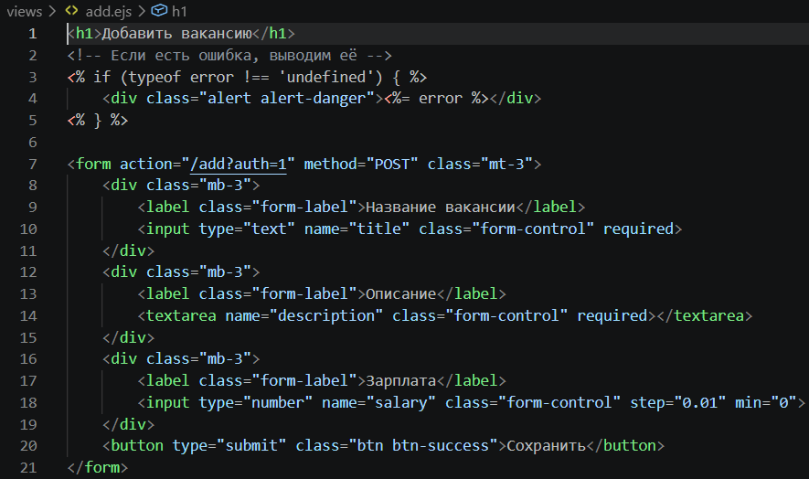

Рисунок Б.1 – Код клиентской валидации

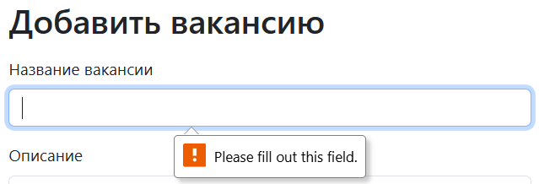

Рисунок Б.2 – Проверка на пустое поле для поля название

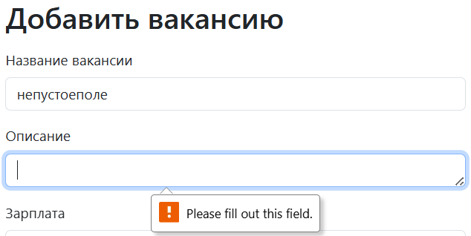

Рисунок Б.3 – Проверка на пустое поле для поля описание
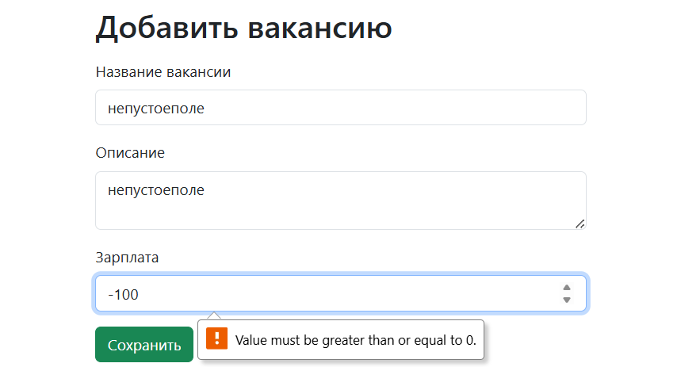

Рисунок Б.4 – Проверка на отрицательное значение для поля зарплата

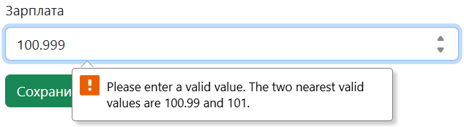

Рисунок Б.5 – Ограничение на количество символов после разделителя для поля зарплата

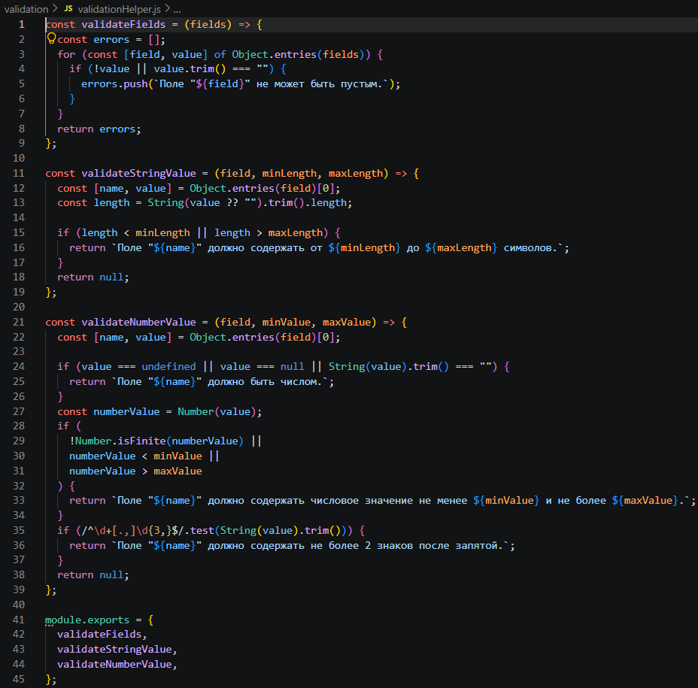

Рисунок Б.6 – Переиспользуемая серверная валидация

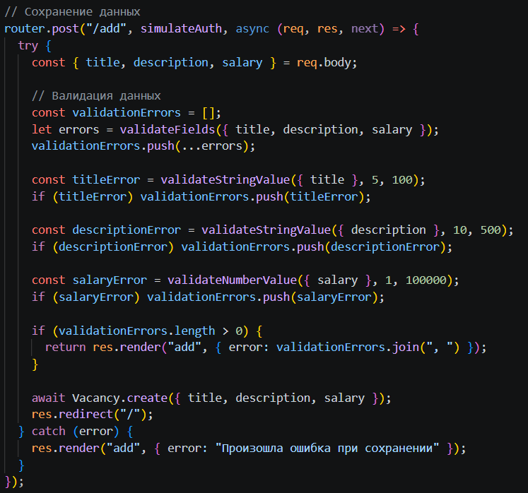

Рисунок Б.7 – Серверная валидация для формы добавления вакансии



Рисунок Б.8 – Серверная валидация диапазона отправляемых строковых символов



Рисунок Б.9 – Серверная валидация для числового поля

